13.2

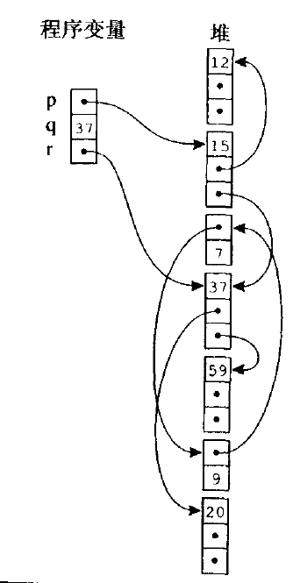

P是一个指针， x = 15 is not marked

t = nil, mark record(15), done(15) = 0

while {

i = done(15) =0;

y = x.fi ( 15这个record中的第一个field )，第一个是15，done(15) =1

**i = done(15) = 1**

y = x.fi ( 15这个record中的第二个field )，指向12这个record,

x.fi( 15这个record中的第二个field )= t=nil, t= 15, x = 12 ，

mark (12这个纪录)，done(12) = 0

**i = done(12) = 0;**

y = x.fi ( 12这个record中的第一个field ) 是12数字，done(12) = 1

**i = done(12)= 1;**

y = x.fi ( 12这个record中的第二个field ) 是空，done(12) = 2， i= 2

y = x.fi ( 12这个record中的第三个field ) 是空，done(12) = 3， i= 3

i > 12这个record的 field数

y = x = 12; x = t = 15;

i= done(15) = 1, t = x.fi = nil （是15这个record中的第二个field）。 x.fi = 12 ( 15这个record中的第二个field再重新恢复到12)， done(15) = 2

**i = done(15) = 2**

y = x.fi ( 15这个record中的第三个field )，指向37这个record

x.f i ( 15这个record中的第三 个field )= t=nil , t= 15, x = y = 37，

mark (37这个纪录)，done(37) = 0

**i = done(37) = 0;**

y = x.fi ( 37这个record中的第一个field ) 是37数字，done(37) = 1

**i = done(37)= 1;**

y = x.fi ( 37这个record中的第二个field ) 指向20这个record, y = 20

mark(20), x.fi = t = 15 ( 37这个record的第二个field指向15)，t = 37, x = 20

done(20) = 0

i = done(20) = 0,

y = x.fi ( 20这个record中的第一个field ) 是一个数字20， done(20) = 1

i= done(20) = 1

y = x.fi (20这个record中的第二个field ) 是空，done(20) = 2， i= 2

y = x.fi ( 20这个record中的第三个field ) 是空，done(20) = 3， i= 3

i > 20这个record的 field数

y = x = 20; x = t = 37;

i= done(37) = 1, t = x.fi =15 （是37这个record中的第二个field）是指向15的指针 。 x.fi = y = 20 ( 37这个record中的第二个field再重新恢复到指向20)， done(37) = 2

**i = done(37) = 2**

y = x.fi ( 37这个record中的第三个field ) 指向59这个record, y = 59

x.fi = t = 15 ( 37这个record的第三个field指向15)，t =37 , x = 59，mark(59),

done(59) =0

**done(59) =0，x.fi = 15 ， t =37 , y= 59， x= 59**